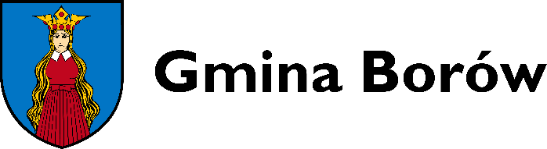

WYNIKI KONSULTACJI SPOŁECZNYCH
DOTYCZĄCYCH ZMIANY URZĘDOWEGO RODZAJU MIEJSCOWOŚCI UNISZÓW
CEL KONSULTACJI
Celem konsultacji jest zebranie uwag i opinii w sprawie zmiany urzędowego rodzaju miejscowości Uniszów - ustalonej rodzajowo jako przysiółek wsi Zielenice.
TERMIN KONSULTACJI
Konsultacje trwały od 1 września do 30 września 2023 r.
FORMA KONSULTACJI
Konsultacje społeczne prowadzone były poprzez:
1) spotkanie otwarte dla mieszkańców miejscowości Uniszów i Zielenice;
2) zbieranie uwag i opinii w formie pisemnej w terminie do 30 września 2023 r.
3) za pośrednictwem ankiety dostępnej na stronie BIP i stronie internetowej Gminy Borów.

ZADANE PYTANIE
Czy jesteś za zmianą urzędowego rodzaju miejscowości Uniszów:
z Uniszów – rodzaj miejscowości: przysiółek, na Uniszów – rodzaj miejscowości: kolonia ?
WYNIK KONSULTACJI
W trakcie konsultacji ankiety wypełniło:
25 mieszkańców Zielenic oraz 10 mieszkańców Uniszowa

Wszyscy ankietowani odpowiedzieli na pytania „Popieram zmianę”
Spotkanie dla mieszkańców odbyło się 26 września 2023 r. w siedzibie Urzędu Gminy Borów
W spotkaniu wzięły udział 3 osoby

Waldemar Grochowski (-)
Wójt Gminy Borów

